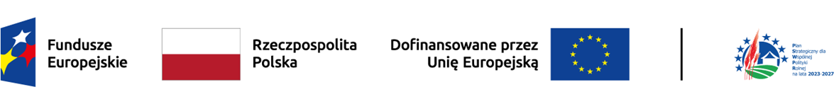
Uchwała nr 2/2024
Podkomitetu do spraw rozwoju lokalnego kierowanego przez społeczność
z dnia 7 czerwca 2024 r.
w sprawie przyjęcia Zasad informacyjno-promocyjnych dla wielofunduszowego instrumentu Rozwój Lokalny Kierowany przez Społeczność

§1
Podkomitet do spraw rozwoju lokalnego kierowanego przez społeczność rekomenduje uzupełnienie „Zasad realizacji instrumentów terytorialnych w Polsce w perspektywie finansowej UE na lata 2021-2027” Ministerstwa
Funduszy i Polityki Regionalnej o zasady dotyczące obowiązków informacyjno- promocyjnych dla wielofunduszowego instrumentu RLKS, wypracowane
w ramach prac Grupy roboczej do spraw edukacji i komunikacji, które stanowią załącznik do uchwały.

§ 2
Uchwała wchodzi w życie z dniem podjęcia.

Piotr Zygadło
Dyrektor Departamentu Programów Regionalnych Ministerstwo Funduszy i Polityki Regionalnej Przewodniczący Podkomitetu ds. RLKS
/podpisano elektronicznie/

